|  |  |
| --- | --- |
| **SỞ GD&ĐT NGHỆ AN**  **ĐỀ CHÍNH THỨC** | **KỲ THI HỌC SINH GIỎI CẤP TỈNH LỚP 9 CẤP THCS**  **NĂM HỌC 2021-2022**  **Môn thi: Toán – bảng A**  *Thời gian : 150 phút (không kể thời gian chép đề)* |

**Câu 1. (3,0 điểm)**

1. Chứng minh rằng với mọi số nguyên không chia hết cho 5 thì chia hết cho 5
2. Tìm tất cả các số nguyên tố thỏa mãn 
3. Tìm các số nguyên dương thỏa mãn và 

**Câu 2. (7,0 điểm)**

1. Giải phương trình : 
2. Giải hệ phương trình 

**Câu 3. (1,0 điểm)** Cho các số thực không âm thỏa mãn Tìm giá trị nhỏ nhất của biểu thức 

**Câu 4. (8,0 điểm)** Cho đường tròn và dây cung cố định (BC khác đường kính). Điểm thuộc cung lớn BC sao cho tam giác nhọn và Đường tròn nội tiếp tam giác tiếp xúc với các cạnh lần lượt tại Đường thẳng cắt đường tròn tại điểm thứ hai là cắt đường tròn tại điểm thứ hai là BI cắt tại P

1. Chứng minh tứ giác nội tiếp
2. Chứng minh 
3. Đường tròn đi qua C tiếp xúc với AI tại I cắt BC tại H và cắt (O) tại điểm thứ hai là K. Chứng minh khi A di động trên (O) thì đường thẳng HK luôn đi qua một điểm cố định .

**Câu 5. (1,0 điểm)** Trong một hoạt động ngoại khóa có 20 giáo viên và 80 học sinh đến từ nhiều nơi tham gia. Biết rằng mỗi giáo viên quen với ít nhất 65 người và mỗi học sinh quen với tối đa 12 người (Quan hệ quen được xem là có tính 2 chiều: Người A quen người B thì người B cũng quen người A). Ban tổ chức xếp họ thành 41 nhóm. Hỏi ban tổ chức có thể xếp sao cho nhóm nào cũng có 2 người quen nhau không? Vì sao?

**ĐÁP ÁN**

**Câu 1. (3,0 điểm)**

1. **Chứng minh rằng với mọi số nguyên không chia hết cho 5 thì chia hết cho 5**

Ta có :



Vì là 5 số nguyên liên tiếp nên phải có 1 số chia hết cho 5. Mà n không chia hết cho 5 nên tồn tại 1 trong 4 số chia hết cho 5

Từ đây ta có 

1. **Tìm tất cả các số nguyên tố thỏa mãn **

Theo câu a, với p là 1 số nguyên tố khác 5 thì 

Gọi X số các số bằng 5 trong các số ta xét các trường hợp sau :

*Nếu không chia hết cho 5 (mâu thuẫn)

Nếu 

Nếu thì VP chia hết cho 5, 

Ta có mâu thuẫn

Vậy bộ số nguyên tố duy nhất thỏa đề 

1. **Tìm các số nguyên dương thỏa mãn và **

Ta biến đổi giả thiết như sau :



Tương tự do đó 

Ta xét hai trường hợp sau:



Kết luận, tất cả các cặp (a,b) thỏa mãn là với t là số nguyên dương bất kỳ

**Câu 2. (7,0 điểm)**

1. **Giải phương trình : **

ĐKXĐ: . Phương trình đã cho tương đương với :



Vậy có nghiệm duy nhất 

1. **Giải hệ phương trình **



Vậy hệ phương trình có nghiệm 

**Câu 3. (1,0 điểm) Cho các số thực không âm thỏa mãn Tìm giá trị nhỏ nhất của biểu thức **

Giả sử là số nhỏ nhất trong 3 số . Khi đó ta được bất đẳng thức sau : 

Ta đặt và bài toán trở thành :

Tìm giá trị nhỏ nhất của biểu thức





Đặt , kết hợp bất đẳng thức AM-GM ta có :



Vậy và các hoán vị

**Câu 4. (8,0 điểm) Cho đường tròn và dây cung cố định (BC khác đường kính). Điểm thuộc cung lớn BC sao cho tam giác nhọn và Đường tròn nội tiếp tam giác tiếp xúc với các cạnh lần lượt tại Đường thẳng cắt đường tròn tại điểm thứ hai là cắt đường tròn tại điểm thứ hai là BI cắt tại P**

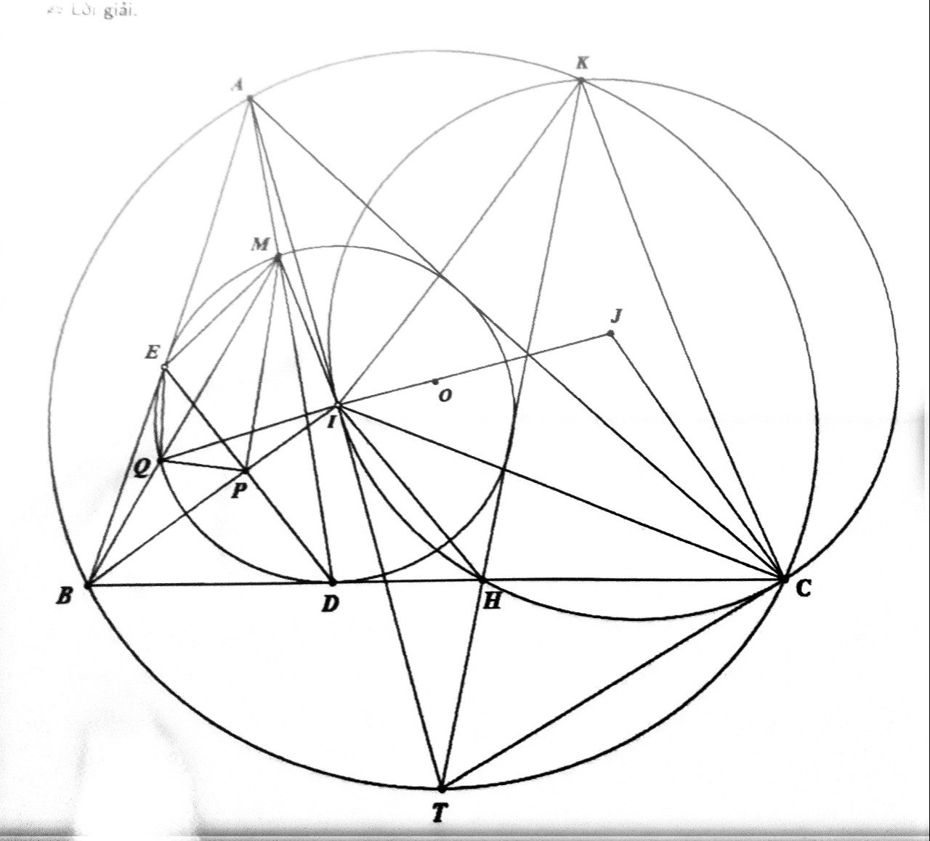

1. **Chứng minh tứ giác nội tiếp**

Vì BD là tiếp tuyến của (I) nên ta có 

Theo hệ thức lượng xét vuông tại D, đường cao ta có 

Từ (1) và (2) ta suy ra nên tứ giác nội tiếp. (đpcm)

1. **Chứng minh **

Vì tứ giác IPQM nội tiếp nên



Vì là góc bù với góc chắn cung nên ta có



Mà vì cùng chắn cung do đó 

Suy ra 

1. **Đường tròn đi qua C tiếp xúc với AI tại I cắt BC tại H và cắt (O) tại điểm thứ hai là K. Chứng minh khi A di động trên (O) thì đường thẳng HK luôn đi qua một điểm cố định .**

Gọi T là giao điểm của với (O) và gọi J là tâm ngoại tiếp . Ta có :



Do đó cân tại T nên 

Vì là tiếp tuyến của (J) mà nên TC cũng là tiếp tuyến của 

Gọi là giao của TK với ta có : vì 

Nên mà thuộc BC nên 

Vì và (O) cố định nên T cố định, do đó luôn đi qua điểm cố định T (đpcm)

**Câu 5. (1,0 điểm) Trong một hoạt động ngoại khóa có 20 giáo viên và 80 học sinh đến từ nhiều nơi tham gia. Biết rằng mỗi giáo viên quen với ít nhất 65 người và mỗi học sinh quen với tối đa 12 người (Quan hệ quen được xem là có tính 2 chiều: Người A quen người B thì người B cũng quen người A). Ban tổ chức xếp họ thành 41 nhóm. Hỏi ban tổ chức có thể xếp sao cho nhóm nào cũng có 2 người quen nhau không? Vì sao?**

Giả sử BTC có thể xếp được thỏa mãn yêu cầu đề bài. Do có 20 giáo viên, nên có ít nhất nhóm không có giáo viên. Vì vậy, trong mỗi nhóm này phải có ít nhất 1 cặp học sinh quen nhau. Do đó, số cặp học sinh quen nhau ít nhất là 21 cặp

Theo giả thiết, mỗi học sinh quen tối đa 12 người, nên số lượt học sinh quen giáo viên không vượt quá (lượt) (1)

Lại từ đề bài, vì mỗi giáo viên quen ít nhất 65 người, nên mỗi giáo viên quen ít nhất học sinh. Do đó, số lượt giáo viên quen học sinh không ít hơn :(lượt ) (2)

Từ (1) và (2) ta có mâu thuẫn. Vậy BTC không thể xếp được.